Festivalminne från Norje

Varje år sedan en tid tillbaka huserar Norje havsbad och camping, strax norr om Sölvesborg i Blekinge, en härlig tredagars musikfestival. Detta är en del av min upplevelse av årets upplaga av Sweden Rock Festival.

Det var den sjunde juni. Jag skulle hämta upp mina kompisar och blivande festivalkamrater på KTH var det sagt. Men först skulle jag in till min sista tenta. Jag höll på att missa den efter felbedömning av Stockholmstrafikens framkomlighet kl. 0930 och ett litet ofrivilligt ärevarv runt Humlegården. På just det ärevarvet fick jag se Tommy Söderberg obekymrat komma strosande längs Humlegården. Var det ett tecken månntro? Sverige skulle ju spela mot Trinidad och Tobago om bara några dagar. Nåja, jag han i alla fall till tentan, och att vi tryckt i oss varsin hamburgare, satte vi oss i bilen. Nu var vi redo att bege oss ned mot Sweden Rock Festival.

Det tuffade på ner mot Norrköping. Där var vi tvungna att hoppa av E4:an, till förmån för E22 som går längs kusten. Trafiken lotsades in i Norrköping och det tog ett bra tag innan vi fick komma ut. Det var inte i klass med Uppsala, men man blir lätt frustrerad på dåliga trafiklösningar när man ska köra i cirka sju timmar exklusive raster.
Sedan följde ett par tre fyra sjuttiosträckor innan vi kom ut på motorväg igen. Vi körde mot Oskarshamn och Kalmar. Trots att mer än halva resan gick längs kusten så skymtade vi havet endast en gång.

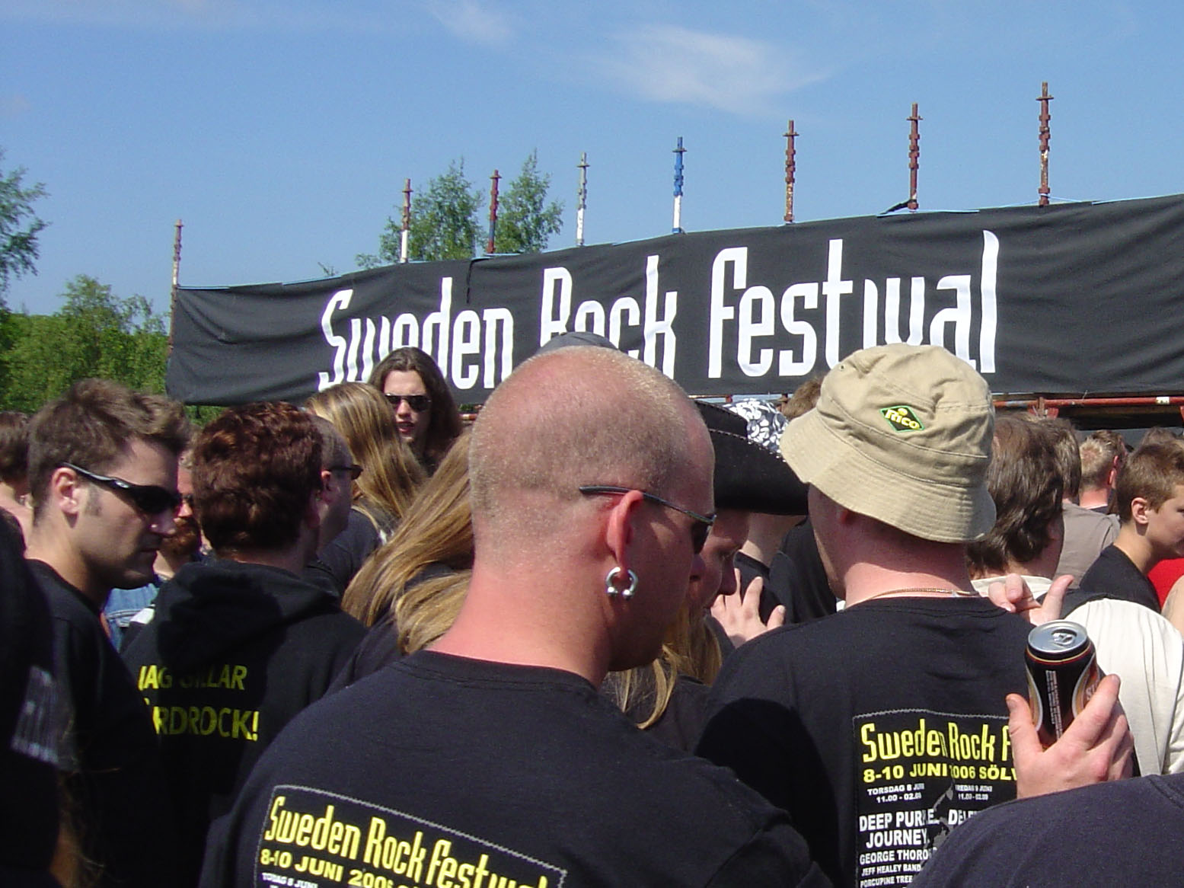
Runt Kalmar började trafikkamerorna tätna. Jag har aldrig stött på så mycket trafik kameror. Vi trodde att de aldrig skulle ta slut. En teori som uppkom då var att kanske vägverket börjar att populera vägarna längst ned i södra Sverige med kameror, för att sedan arbeta sig uppåt.

Eller kanske är det så att människorna där nere är mer ärliga än i övriga landet. Min kompis påstod nämligen att i början hade vägverket köpt in massor med dyra och fina digitalkameror och satt upp längs vägarna. Men så fick folk nys om att dessa kameror kunde användas precis som en vanlig digitalkamera och norpade dem där de satt längs vägarna. Hur mycket sanning det ligger i det vet jag inte.
Det var alltid mycket folk och väntetid vid ingången till festival området.

Vi var framme vid Sweden Rock vid halvelvatiden. Vi ställde bilen och gick för att ”reka” tältplats. En timma senare hade vi löst in biljetterna för festivalarmbanden och satt upp tält, partytält, strandstolar och fiskespö med tillhörande flagga. Flaggan var vi mäkta stolta över, en sliten gammal Metallica t-shirt, som dessutom var felstavad. Metallica med ”k”, den flaggan var vi ensamma om.
Andra flaggor som syntes under festivalen var flaggorna för Schweiz, Norge, Estland, Mexiko, Sverige, England, Tyskland, samt en flagga på Samantha Fox.

Festligheterna på festivalcampingen pågick hela natten. Vi bestämde oss för att vi skulle försöka sova lite inför morgondagen då festivalen drog igång, och kröp in i tältet och sovsäckarna. Sova gick inte den natten. Men alldeles utmärkt de resterande tre nätterna, ty då kom jag på att sova med mina medhavda hörselprofylax.

Morgonen grydde och frukost förtärdes, polarbröd, mesost och öl. Sen bar det av in till första spelningen, vilken var kl. 12 på dagen. Under de tre dagarna som Sweden Rock Festival varade så spelades livemusik konstant mellan 12 på dagen och cirka 02 på natten, ofta på flera av de fyra stora scenerna samtidigt. Vi valde att se på Entombed. Det blev en ordentlig väckarklocka. Entombed imponerade med en gitarrist borta. De sparkade verkligen igång festivalen, och mig. En underbar konsert med mycket energi och bra balanserat ljud.

Ljudet var överlag mycket bra på Sweden Rock, men på vissa spelningar så hade Sweden Rock, eller bandet, vilka som nu håller i ljudet, lyckats klanta till det så att ljudet var skit. Jag minns speciellt Evergreys sångare vars sång överröstade resten av bandet totalt och sen sjöng han så ryckigt att det blev spikar i ljudet.

I mitt sällskap så tänkte ingen på att det kanske vore bra att ha med lite solfaktor utifall miraklet slår till och det blir fint väder i Sverige. Det blev gassande sol i tre dagar. Och en del bränd hud, eftersom man var liksom tvungen att vistas hela dagarna i solen om man ville se någon levande musik. Röda skinn alltså och detta trots de hemgjorda turbaner som vi lindade runt våra huvuden.

Tältcampingen dominerades av 18 till 30 –åringar. De äldre återfanns på husvagnscampingar, eller motorcykelcampingen. Det fanns också dem som valde att sova vid sin bil eller buss. Av festivaldeltagarna var uppskattningsvis 20 % kvinnor, vilket märktes i det ”skyltkrig” som uppstod i tältcampingen. Det började med att ett grabbgäng vid ingången hade på wellpapp klottrat ned budskapet att blotta brösten. Sedan skulle alla längs huvudgatan i campingen ha en skylt, den ena mer bisarr än den andra. Vissa nöjde sig dock med att konstatera ”jag har också en skylt”.

Battle Of The Tribute Bands avgjordes under festivalen. Sveriges bästa tribute band korades. Vinnarna, med det fyndiga namnet Queer, satte Queen hit efter Queen hit. De verkligen lyste om dem, och deras scenkläder, som bestod av vita, tighta overaller. Sångaren gjorde en utomordentligt bra Freddie Mercury röst. Fast på de riktigt höga partierna fick han lite hjälp av sina damer i kör duon. Allt flöt på perfekt, tills sångaren efter en entusiastiskt utflykt ned från scenen och fram till publik staketet, halkade på vägen upp på scen igen. Istället för nästa vers fick vi höra ett rungade skratt och ”fuck that”, ”I know you think I’m perfect, but I’m just a man”. Det mesta av snacket gick givetvis på engelska. Och när man har lång och svartkrullig peruk samt löständer, så är det ju lika bra att köra förvandlingen fullt ut.

Deras spelning som vinnare, klämdes in mellan fotbollen. England – Paraguay och Sverige – Trinidad & Tobago visades på storbild i Rock Klassikers tält. Tre tusen personer klämde ihop sig för att se Sverige otroligt nog missa alla chanser de skapade och kryssa mot T&T. Inte hjälpte det att tre tusen hårdrockare hade tagit av sig sina svarta plagg och satt på sig sina sverigetröjor.

Maten som såldes i och strax utanför festivalområdet varierade. Hamburgare dominerade, tätt följt av pizza och langos. Men det fanns också pyttipanna och pasta och kött, för den som önskade lite mer matig mat. Langos, denna ungerska nationalrätt, blev en favorit. Den var verkligen god, och så lite exotisk.

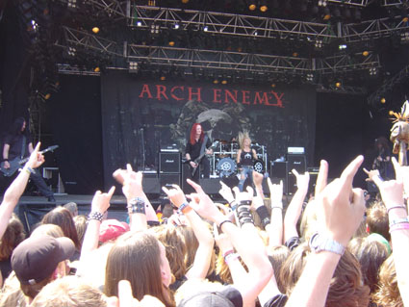
Arch Enemy öppnade andra festivaldagen, den 9 juni. De hade en ny gitarrist och kanske var det att ena Amott bordern inte längre fans där bredvid sin bror på gitarr, som gjorde att Arch Enemy kändes lite långsamma, lite sömniga. Nog har de senaste skivorna bestått av mycket tunga och släpande riff, istället för snabba och hårda, men senast jag såg dem live så var det mer fart och fläkt i dem. De hade inte alls samma energi nu som då. Och de var inte i närheten av Entombed. Kanske är nya gitarristen inte riktigt inspelad på låtarna, så att han kan höja tempot live. Kanske han rent av måste sänka tempot, för så kändes det. Eller så är han helt enkelt inte like duktig som den broder Amott som slutat.
Arch Enemy’s nya sångare, ja, ny och ny, hon har gjort tre album med gruppen nu, klarade sig ok. Tyska Angela Gossow är en av få kvinnliga hårdrockssångerskor, och en minoritet i den skaran i att hon growlar.
Arch Enemy med Michael Amott och Angela Gossow center stage, framför ett have av uppskattande händer.

De unga svenska tjejerna i Crucified Barbara spelade på den tredje största scenen Sweden Stage, som tar tio tusen enligt Sweden Rock. Det lät ganska bra, ljudet stämde oftast på Sweden Stage, som har en lätt sluttning upp från scenen vilket kanske bidrog till det. Men eftersom de endast har en skiva släppt så krävdes det lite covers för att fylla ut spelningen. Mellan två låtar bjöd sångaren på en liten dikt som fick åskådarna att skratta. Givetvis minns jag den inte, men den var nyskriven och syftade på festivalbesökarnas brända svål och goda ölsinne.

Hardcore Superstars spelade för lite mindre publik i det tält, med kapacitet tre tusen, som Rock Klassiker satt upp. Det var väldigt gropigt framför den scenen och så verkade den slutta åt fel håll så det var svårt att se något där. Det är en sak som borde fixas till nästa år. Annars var Hardcore Superstars mediokra precis som deras musik i övrigt. Ingen i gruppen är riktigt duktig på vad de gör tycker jag. Men så spelade de ju på den minsta scenen också.

Alice Cooper var där. Gubben kan fortfarande. Ja, faktiskt är det så. Det var show och det var professionellt genomfört. Hela tiden hände det saker på hans scen. Och publiken var med, det var en magisk stämning när till sist School’s Out och Poison kom. Helt underbart.

Alice Cooper körde på Rock Stage, som hade plats för 15000 personer. Likaså gjorde W.A.S.P. som också var ett av skyltnamnen. WASP gjorde en ganska bra spelning, men den var svårbedömd eftersom jag hamnade långt bak på den. Det är väldigt stor skillnad beroende på var man står. Det kan vara riktigt dåligt att stå halvt skymd och långt bak. Ljudet når inte lika bra heller och man får liksom mindre av livekänslan, kontakten med artisten.

Men hur gick det för stordängarna då, som fick inta Festival Stage vid midnatt, med kapacitet för 20000 av de 25000 biljettköpande festivaldeltagarna. Whitesnake, Def Leppard och Deep Purple. Whitesnake spelade oinspirerat och med minimal show och snack. Det var bara på med nästa låt, och det kändes som om att de ville därifrån. Riktigt uselt var det. Def Leppard var lite bättre men de hade för lite hits och många låtar lät precis likadana. Deep Purple var frälsarna.

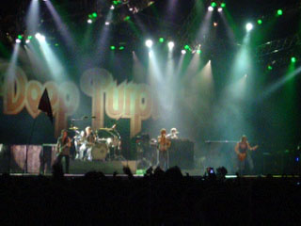
Deep Purple var obestritt det bästa på Sweden Rock Festival 2006. Aldrig har jag sett make till sådan live föreställning. Det var show, det var inövat, det var musikalisk begåvning, det var glada miner, det var hit på hit på hit. Varje låt var verkligen bra. Och framförandet var perfekt. Men låt oss börja från början. Klockan slog tolv och på storbildskärmen bredvid Festival Stage visas en låda bland en mass scenutrustning med etiketten ”The Band”. Ut ur den kommer bandet och man får se de gå igenom en dörr ”To Stage” och ut på scen kommer de. De får givetvis ett varmt mottagande av det i huvudsak svenska folkhavet.
Deep Purple vet hur man underhåller en publik, jag tror de måste ha fått upp alla händer i hela festivalen i luften

De inleder med Hush och fortsätter med klassiker som Black Night, Strange Kind Of Woman, Child in Time. Smoke On The Water får givetvis extra höga ovationer. Mitt i allt så lämnas utrymme för pianoesset i Deep Purple. Han kör ett underbart solo på orgel, keyboard och piano och verkligen visar vilket geni han är. Självklart vet han att Sverige spelar fotboll imorgon och har på sig en sverigetröja när han kommer in. Det och när han spelar du gamla du fria mitt upp i solot ger plus i kanten. Solot i sig var långt, men det blev aldrig tråkigt, det varvades med olika typer av ljud och olika typer av stycken. Hur han lyckades att få in andäktiga orgeltoner, klassiska stycken, vår nationalsång och ett Starwars medley i samma solo vet jag inte. Men jag vet att han gjorde det, och gjorde det bra.

Ett gitarrsolo med härlig känsla hade de också tid för. Länge stod man där och bara njöt. Trots att man var väldigt trött efter en hel dag och lite till på fötterna. Men Deep Purple fick en att glömma allt vad trötthet heter. Den tionde var sista festivaldagen och den elfte bar det av hemåt. Det var många intryck och roliga minnen. Och det är mycket man tar med sig. Men nåt man kommer att minnas hela livet, det är en Deep Purple spelning.

Anders Bodén
anbo02@kth.se
Hårdrockvetare och Datavetare
